Materialblatt 450
Stichworte:
Bibelkunde
Exegese
Gleichnisse
Mythen
  - Textgattungen der Bibel

Mythen
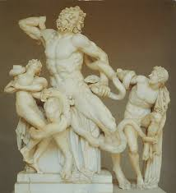
Die ersten elf Kapitel der Bibel sind Mythen und als solche mit den Mythen aller anderen Kulturen verwandt. In einem Mythos werden Fragen nach kosmologischen, anthropologischen und kulturellen Grund-Sachverhalten der jeweiligen Kultur in bildreicher und symbolischer Sprache zurückgeführt auf ein uranfängliches Handeln der jeweiligen Götter. Beantwortet werden also Fragen wie: Warum gibt es die Welt? (kosmologische Frage); warum gibt es Mann und Frau? (anthropologische Frage); warum ist der siebte Tag der Woche frei von Arbeit? (kulturelle Frage). Indem in den Mythen hierauf mit einem uranfänglichen Handeln der Götter geantwortet wird, handelt es sich um ätiologische Mythen – um Mythen, in denen die Frage nach dem Wesen eines Sachverhaltes beantwortet wird mit Erzählungen und Bildern der Entstehung dieses Sachverhaltes. So etwa wird der Mensch im biblischen Mythos des Moses-Exodus – also im Mythos der Befreiung des Volkes Israel aus der Knechtschaft Ägyptens – nicht mehr als Sklave von Göttern, sondern als Ebenbild dieses befreienden Gottes dargestellt. Im Neuen Testament gibt es ebenfalls Text mythologischen Charakters, etwa Joh 1,18 und Phil 2,5-11.

Geschichtsdarstellungen
Der jüdisch-christliche Glaube beruhte einst auf Ereignissen, in denen Menschen Gott am Wirken sahen: Die Befreiung aus Ägypten, die Rettung in politischen Krisen und Katastrophen, die Königsherrschaft Sauls, Davids, Salomos, die Wanderungen und Predigen Jesu. Daher berichten viele Bibeltexte auch von solchen geschichtlichen Vorgängen. Hierbei variiert der zeitliche Abstand zwischen dem jeweils berichteten geschichtlichen Ereignis und der Abfassung des Berichts über dieses Ereignis.
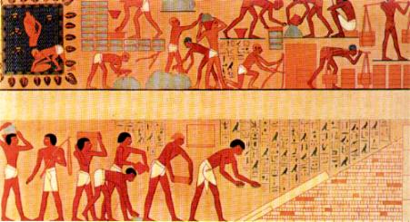
Den schriftlichen Erzählungen von der Befreiung aus Ägypten (Ex 3-15), von der Landnahme Israels (Num 21 und 32, Jos 1.3, Ri 1) und von der Zeit der Richter (Ri 2-21) ist jeweils ein langer Prozess mündlicher Überlieferung vorausgegangen, in dem es auch zu vielen Bearbeitungen, also zu Änderungen des erzählten Sachverhaltes gekommen ist. Die Geschichte von Davids Thronfolge (2.Sam 9-20, 1. Kön 1-2) wurde vermutlich von einem zeitgenössischen Historiker verfasst. Für die Königszeit und für manche Zeiträume nach dem Verlust der politischen Selbstständigkeit Israels (nach 722) verfügen wir über Darstellungen, die sich auf Urkunden und Chroniken stützen. Die Evangelien schließen sich an biografische Literaturformen der Antike an – nämlich an die antiken ‚Evangelien’, also an ‚Lob- und Preisschriften’, die zu Ehren und zur Bewerbung großer antiker Staatsmänner, aber auch bedeutsamer Ärzte und Feldherren verfasst wurden.

Weisung
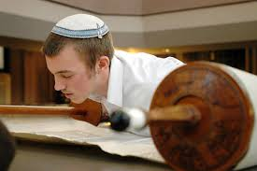
Die Thora, also die fünf Bücher Mose, enthält unter anderem alle Gebote, die von Israel als gottgegeben verehrt und beachtet werden sollen. Nach jüdischer Zählung (zurückgehend auf den Talmud) sind dies 613 Gebote (‚Mitzwot’), von denen 248 tatsächliche Gebote, hingegen 365 Verbote sind. Es sind dies in der Wahrnehmung des Volkes Israel bzw. der Juden Weisungen, Worte zur Wahrung der Menschlichkeit jener, die dem Volk Gottes zugehören: Der befreiende Gott weist Israel ein in ein Leben in dauerhafter Freiheit und Menschenwürde. All diese Weisungen (also Gebote / Mitzwot) sehen die Existenz des Menschen stets in dessen Beziehung zum Mitmenschen und zu Gott (vgl. hierzu den Dekalog, also die ‚Zehn Worte’ (auch: ‚zehn Weisungen’ oder ‚zehn Gebote’) in Ex 20,2-17 und Dtn 5,6-21, die zu den 613 jüdischen Geboten / Mitzwot gehören.
Jesus greift in die im seinerzeitigen Judentum heftig geführte Diskussion um die richtige Interpretation der Thora und der mosaischen Gebote / Weisungen ein, indem er deren ursprünglichen Sinn deutlich macht, etwa in der Bergpredigt (Mt 5-8, Lk 6).

Weisheit

Überall in der Antike gehören Weisheitstexte zu den ältesten Texten der jeweiligen Kultur bzw. Religion. Sie formulieren typische Lebenserfahrungen in kurzen, prägnanten Sätzen, in den sogenannten ‚Weisheitssätzen’. Ein Beispiel aus dem Alten Testament: „Hochmut kommt vor dem Fall“ (Spr 16,18).
Die ältesten biblischen Weisheitstraditionen gingen dabei von einem direkten Zusammenhang aus zwischen dem eigenen Handeln und dem eigenen Ergehen: Die von Gott geschaffene Welt sei so eingerichtet, dass auf einen guten Menschen die Folgen seiner Taten heilvoll zurückwirken. Diese Annahme geriet jedoch in eine Krise, weil es offensichtlich und immer mehr Menschen bewusst wurde, dass auch mancher ‚Gerechte’ leiden muss und aus seiner Not nicht erlöst wird (vgl.. Ps 34,20). Das biblische Buch Hiob zeigt exemplarisch das Ringen eines leidenden Menschen, der sich weigert, sein Elend als Folge seines Tuns anzusehen. Am Ende des Buches wird dieser Mensch (Hiob) dann in seiner Annahme von Gott bestätigt.Prophetenworte
Die biblischen Propheten sprechen unter Berufung auf Gott und sie sprechen jeweils in einer spezifischen politischen, ökonomischen und sozialen Situation. Prophetenworte erhellen dabei die jeweilige Situation und fordern zu einem neuen Glauben auf. So kündigt z.B. die Unheilsprophetie eines Amos der Oberschicht des Nordreiches (‚Israel’) Gottes Strafen an, sollten sie, in Zeiten wirtschaftlicher Prosperität, die unteren Schichten weiterhin enteignen und entrechten (vgl. Am 5,11); 722 vor Chr. wird das Nordreich von der Persern besiegt und geht unter. Hingegen verheißt die Heilsprophetie des Deuterojesaja den im babylonischen Exil isolierten Bewohnern des vormaligen Südreiches (‚Judäa’) einen politischen und kulturellen Neubeginn in ihrem Heimatland (vgl. Jes 40,1); 538 v. Chr. können die Judäer aufgrund des Sieges Kyros gegen die Babylonier in ihre Heimat, Judäa, zurückkehren.Psalmen
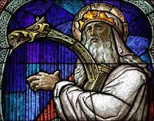
Die Psalmen sind in der Bibel zu einem eigenen Buch zusammengetragen, als ‚Psalter’ dienten und dienen sie auch weiterhin als Gebetes- und Liederbuch der Juden. Der Psalter enthält Gebete und Lieder für verschiedene Anlässe und religiöse Feiern. So formulieren die Klagepsalmen Gott gegenüber das Leid und die Not des Betenden, auch dessen Enttäuschung und Zorn über den mangelnden Beistand anderer Menschen oder Gottes, zudem appellieren sie auch an Gottes Gerechtigkeit und Liebe, damit er das Elend wende. So etwa betete auch Jesus am Kreuz einen Klagepsalm („Mein Gott, mein Gott, warum hast du mich verlassen?“; Ps 22). Die Dankpsalmen hingegen preisen Gott für erfahrenes Glück, für Wohlergehen oder für Rettung aus einer existentiellen Not („Ich habe gehofft, ja gehofft auf Jahwe, und er neigte sich mir zu und hörte mein Rufen; Ps 40,2). Lobpsalmen nun äußeren die Freude über Gottes Wirken in der Schöpfung, in der Geschichte oder im persönlichen Leben und fordern dazu auf, in dieses Loben einzustimmen (vgl. Ps 103).

Gleichnisse
Jesu Weg, über Gott und über die erfüllend-heilsame Gestaltung menschlichen Lebens zu sprechen, bestand vor allem im Erzählen von Gleichnissen, also von kleinen poetischen Kunstwerken. Diese hatten alle irgendwie mit dem Alltag und den Vorstellungen seiner damaligen Zuhörer/innen, Schüler/innen und Mitwanderer/innen zu tun und gipfelten zumeist in einer spezifischen, und zwar handlungsauffordenden Pointe. Von Jesus sind ca. 40 Gleichnisse überliefert, sie werden ihrerseits nochmals in drei Arten unterschieden:
- Bildworte (Vergleiche bzw. Gleichnisse im engeren Sinn): Schilderung eines wiederkehrenden, typischen Geschehens – z.B. Mk 4,30-32
- Parabeln: Erzählung eines ungewöhnlichen Einzelfalls, um so gegen den Konsens der üblichen Meinungen zu argumentieren – z.B. Mt 20,1-16
- Beispielerzählungen: Das, worauf es ankommt, wird an einem konkreten Beispiel geschildert, es wird also kein Erhebung eines übertragen Sinn angezielt – z.B. Lk 10,29-37
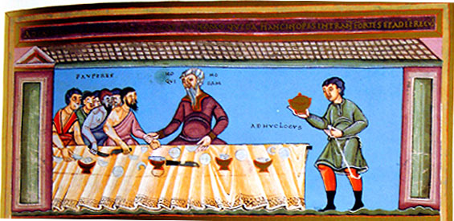
Besonders bekannt ist die Parabel vom großen Gastmahl (Lk 14,15-24; Mt 22,1-10; außerbiblisch: ThEv Logion 64). Dieses Gleichnis arbeitet mit vertrauten Bildern, etwa dem ‚Gastmahl’, dem ‚gastgebenden Knecht’, den ‚Eingeladenen’. All diese Bilder sind als reale Erlebnis- bzw. Geschehensmomente verwurzelt im alltäglichen Leben der Zuhörer. Als erzählte (Gleichnis-)Bilder aber weisen sie über diese Alltagsvertrautheit hinaus auf Gott hin, auf das Reich Gottes, auf Jesus, aber auch auf den Menschen als Menschen. Gleichzeitig verlockt das Gleichnis die Zuhörer, sich mit den Figuren der Erzählung zu identifizieren: Wer sich etwa selbst als Eingeladener erlebt, jedoch gerade dabei ist, den Ruf Jesu zur Nachfolge und zum nahe gekommenen Reich Gottes nicht zu beachten, hört und erlebt in der Gleichniserzählung, dass nun andere Menschen seinen Platz einnehmen. In dieser Weise werden die Zuhörer herausgefordert, über sich selbst und über andere neu nachzudenken – sie werden motiviert, sich zu entscheiden.
Biblische Gleichnisse setzen also alltägliche Vorgänge in einen Bezug zu Gott, verzichten aber darauf, direkt von Gott zu sprechen. Gleichnisse sind also metaphorische Erzählungen: Sie setzen zwei unabhängig voneinander bestehende Größen (hier: Lebenswelt der seinerzeitigen Juden einerseits und Gott andererseits) in eine Beziehung, und zwar so, dass diese Beziehung erlebt und als Aufforderung zu einem spezifischen Leben oder zu bestimmten Handlungen wahrgenommen wird. In dieser Weise macht Jesus durch seine Gleichnisse das Leben der Menschen, macht er ihren wird Alltag transparent auf Gott hin.

Heilungsgeschichte
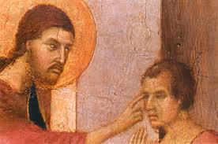
Biblische Heilungsgeschichten sind verfasst worden in der Absicht, andere Menschen nach dem Tod Jesu den Glauben an ihn zu vermitteln, also zu predigen, und zwar indem sie Jesu göttliche Macht preisen. Heilungsgeschichten enden, und dies soll die Wirkung derartiger predigen auf die Zuhörer verstärken, mit der Zustimmung und dem Staunen derer, die der erzählten Heilung bzw. dem Heilenden zugeschaut haben (‚Chorschluss’). Die Gegenwart Jesu wurde zu dessen Lebzeiten offenbar von vielen Menschen als heilend erlebt, die christlichen Gemeinden haben dieses dann nach seinem Tod zu den bekannten biblischen Heilungsgeschichten gestaltet. Diese haben alle folgenden Aufbau: (1) Nennung von Ort, Zeit, Person; 82) Beschreibung der Krankheit; (3) Heilungswort; (4) (Symbolische) Heilungshandlung; (5) Feststellung der tatsächlichen Heilung; (6) Chorschluss (Staunen, Bewunderung).

Briefe
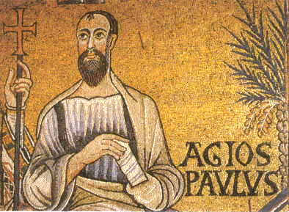
Von den 27 neutestamentlichen Schriften sind 21 Briefe und gehören damit einer Textgattung an, die vielfältige Funktionen übernehmen kann. So entwickelt der Römerbrief des Paulus die Grundzüge seiner Lehre und ist hierin vergleichbar den Lehrbriefen antiker Philosophen. Hingegen handelt es sich beim Brief an Philemon um einen Privatbrief. Im zweiten Korintherbrief werden neben Lehrfragen auch geschäftliche Belange erörtert. Und beim 3. Johannesbrief handelt es sich um ein Empfehlungsschreiben.

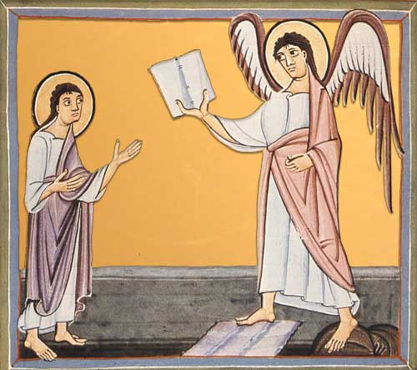
Apokalypsen
‚Apokalypsen’, also ‚Enthüllungen’, sind Offenbarungsschriften, in denen entweder eine zukünftige oder eine jenseitige Wirklichkeit enthüllt werden. Apokalyptische Stilfiguren sind z.B. Visionen (vgl. Offb 4-22) und die Himmelsreisen (vgl. 2 Kor 12,1-4). Die Sprache der Apokalypsen ist sehr bildreich und voller Symbole, insofern also den Mythen verwandt. Als eigenes Buch findet sich eine Apokalypse in der Bibel nur als „Offenbarung des Johannes“, einzelne biblische apokalyptische Textpassagen finden sich aber auch z.B. in Dan 8-12, Mk 13 und 1 Thess 4,13-18.
Literatur:
- Textgattungen der Bibel, in: Rupp, Hartmut; Reinert, Andreas (Hrsg.): Kursbuch Religion Oberstufe, Stuttgart 2009, S. 200f, 145.
Aufgaben:
- Schlag acht der im Text angeführten Stellen in der Bibel nach und ordne sie tabellarisch den genannten biblischen Textgattungen zu. [Reproduktion]
- Beschreibe die Wirkungsweise der einzelnen Bildelemente im Gleichnis vom großen Gastmahl auf die damaligen Zuhörer*innen und die heutigen Leser*innen. [Transfer]
- Führe die Textgattungen an, die du in Mt 18,21-35 erkennen kannst. [Reproduktion]
- Nenne die Merkmale und Intentionen der in folgender Tabelle angeführten Textgattungen: [Transfer, Denken/Reflexion]
Formen | Formale Merkmale | Intention
Werbung
Klassenarbeit
Liebesbrief
Wetterbericht
Speisekarte

